Sausio 25 – Vilniaus gimtadienis!
Kas tas Vilnius? Gal tai žmogus vardu Vilnius? O gal gyvūnas? O gal Vilnius tai miestas?
Vilnius – tai miestas ir ne bet koks! Tai miestas, kuriame mes gyvename, tai pats svarbiausias miestas Lietuvoje, nes Vilnius – Lietuvos sostinė.
Kaip atpažinti Vilnių?
Ypatinga Vilniaus dalis yra Gedimino pilis.
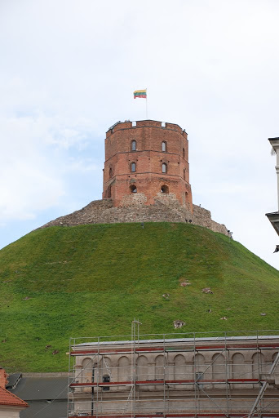
Ar žinote kaip atsirado Gedimino pilis? Pasižiūrėkite vaikų sukurtą filmuką.
https://youtu.be/XdxkSXZ6zhs

Ir šiandien lietuvių vaikai visame pasaulyje piešia Gedimino pilį, vaidina legendą apie pilies atsiradimą.
https://youtu.be/pIQkvuFXs_s
Gedimino pilį juosia dvi upės: didžioji – Neris ir į ją įtekanti Vilnelė.
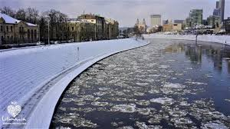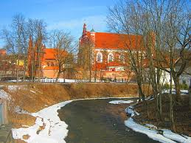

Kadangi yra upių, tai žmonės pastatė tiltus. Ar žinot, kam reikalingi tiltai?
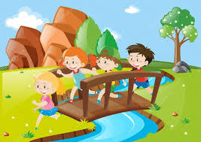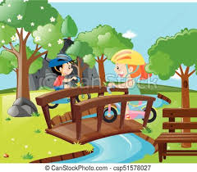
Tiltų yra daug, nes upės labai ilgos. Vieni tiltai maži, kiti dideli. Per vienus tiltus vaikšto pėstieji ir važiuoja mašinos, autobusai, troleibusai, sunkvežimiai, per kitus vaikšto tik pėstieji, o važiuoti galima tik dviračiais, riedučiais, paspirtukais, bet jokioms mašinoms važiuoti negalima.
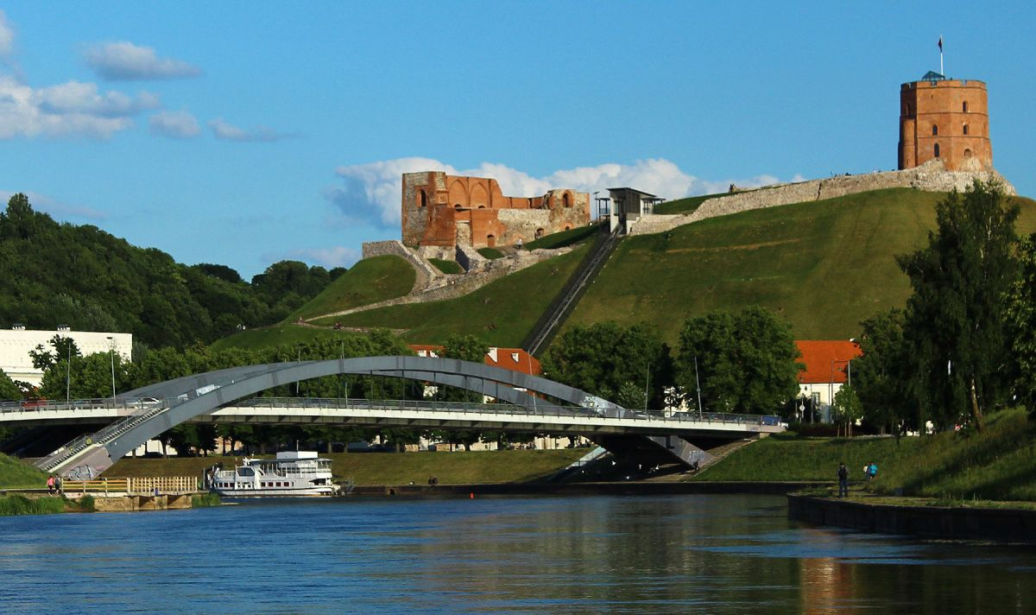
MINDAUGO TILTAS

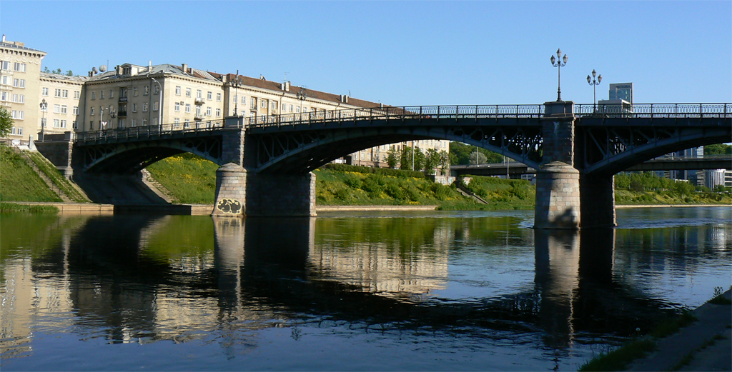
ŽVĖRYNO TILTAS

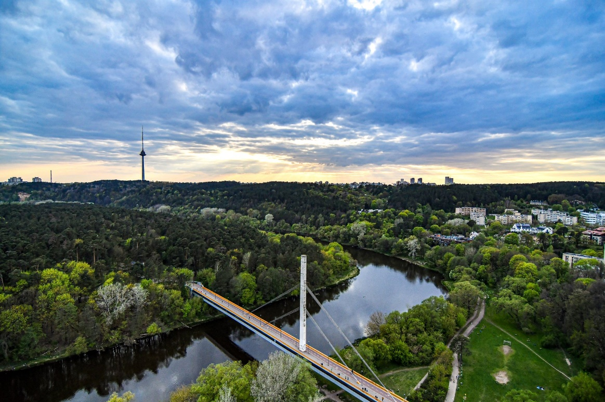
VINGIO PARKO TILTAS
Vilniuje daug tiltų ne tik per upes, bet yra tiltai, kurie yra virš kelių. Jie vadinami viadukais. Jie reikalingi tam, kad saugiai pėsčiomis ar automobiliu persikeltume į kitą kelio pusę.
Labai įdomus yra KAKLARAIŠČIŲ TILTAS. Ant jo prikabinėta daugybė vyriškų kaklaraiščių, tokių kuriais puošiasi jūsų tėčiai.

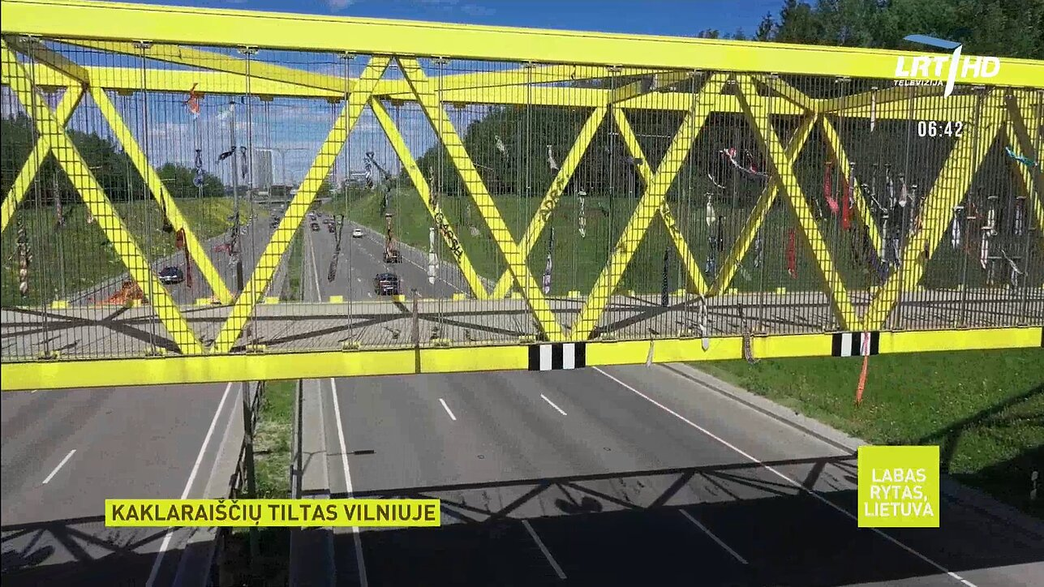
Kadangi Vilniuje gyvena daug žmonių, tai mieste daug mašinų ir namų, kuriuose tie žmonės gyvena arba dirba. Vieni namai nedideli, juose gyvena tik viena šeima, o kiti didžiuliai! Didžiuliai namai reikalingi tam, kad mieste galėtų gyventi daug žmonių.
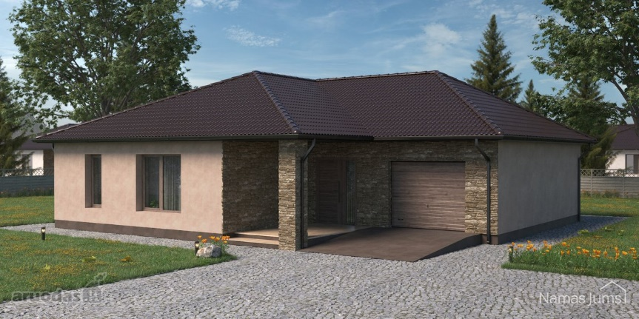
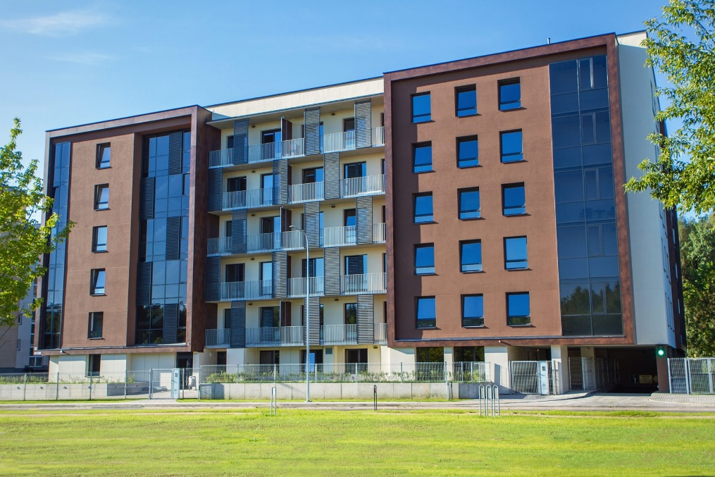
- Ar galėtumėt suskaičiuoti kiek šitam name aukštų?
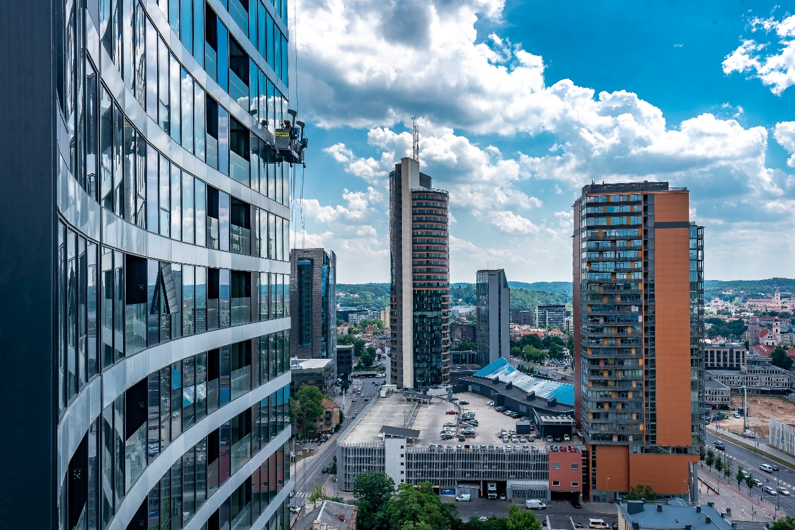
O tai aukščiausi namai Vilniuje.
Tokiuose namuose daugybė žmonių, todėl kartais mes pavargstame ir norime nuvykti ten, kur ramu.
Vilniuje yra daug parkų. Parkuose galime pasiklausyti medžių ošimo, paukščių čiulbėjimo, pasivaikščioti, žiemą važinėtis rogutėmis, sliuogti slidėmis, čiuožti pačiūžomis, o vasarą pavažinėti dviračiais, riedučiais, paspirtukais...
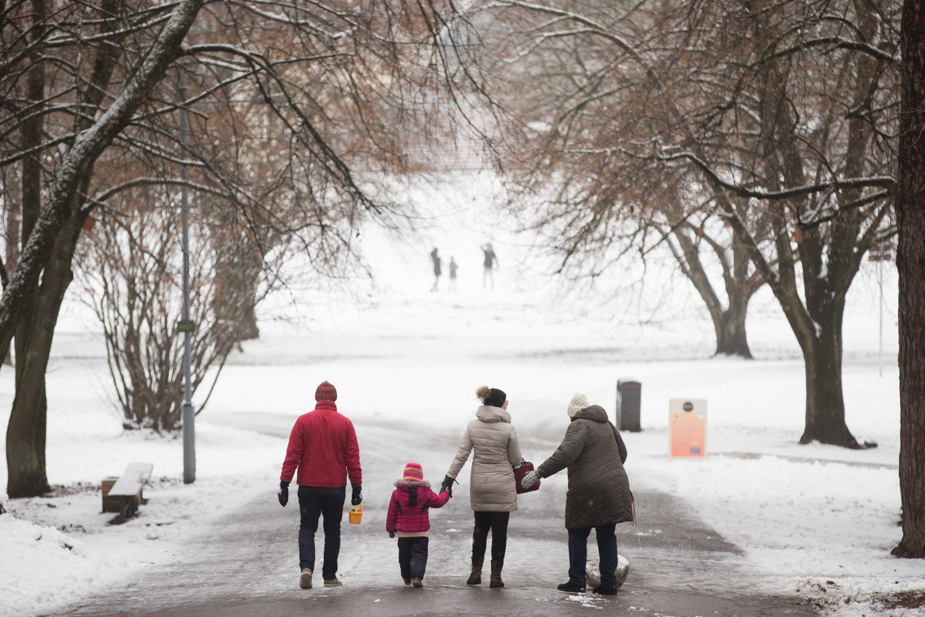
VINGIO PARKAS
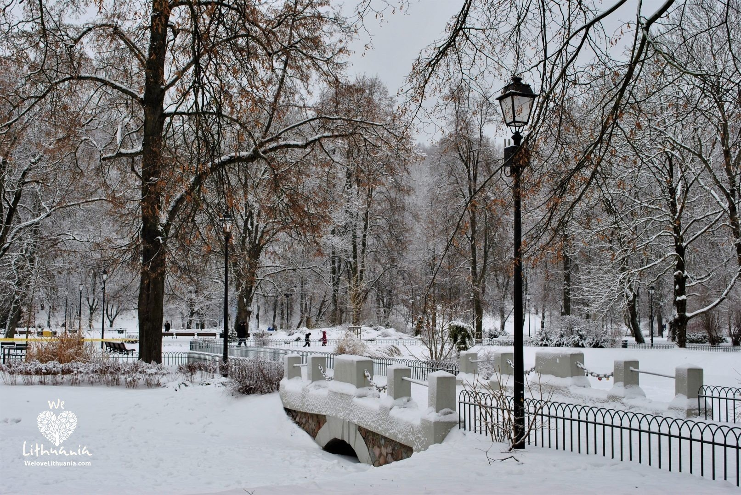
BERNARDINŲ SODAS
Žinoma, vasarą parkuose dar gražiau, dar daugiau paukštelių čiulba, dar stipriau miškas ošia. Ar norėtumėt pavirsti paukšteliu ir pamatyti Vilnių paukštelio akimis vasarą? Nagi, pabandom! Ištarkit burtažodį:
ENI BENI TIKI TAKI,
TURBA URBA SENTIBRIAKI,
KONGUL MONGUL,
POKŠT!
https://youtu.be/0qgGntVWbRk
Manau jums patiko būti paukštelio ir pamatyti Vilnių iš viršaus. Pastebėjot, kad jame daug medžių? O kuo daugiau medžių, tuo švaresnis oras ir mums sveikiau gyventi. Taigi,
 MYLĖKIME savo gimtąjį miestą Vilnių,
 RŪPINKIMĖS savo miesto švara
ir gyventi mieste bus GERA!
Parengė mokytoja metodininkė Regina Dabužinskienė
DARBELIAI:
- Pabandykite pastatyti tiltą gal iš konstruktorių, gal iš plastilino, o gal keliskart perlenkdami popierių, gal net iš spagečių, kokteilių šiaudelių...
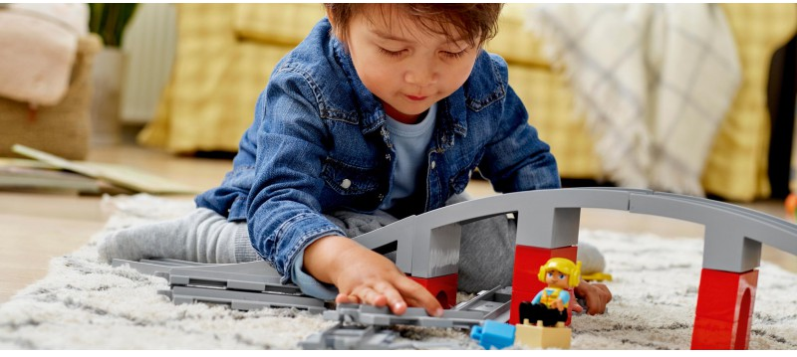
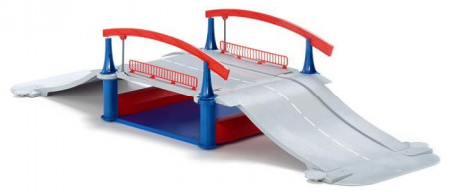
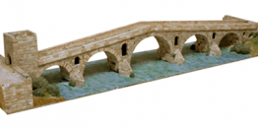
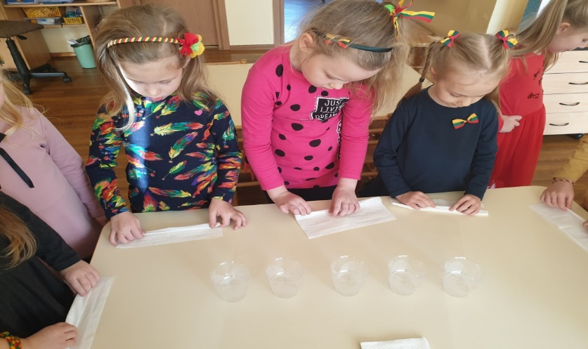

- Kokios spalvos Gedimino pilis? Surskite tinkamos spalvos piešimo priemonę ir nuspalvinkit pilį. Langus nuspalvinkit žydra spalva.
- Kelių spalvų reikės Lietuvos vėliavai nuspalvinti?
- Kokia spalva vėliavos viršuje?
- Kokia spalva spalvinsite per vidurį?
- Kokia spalva vėliavos apačioje?
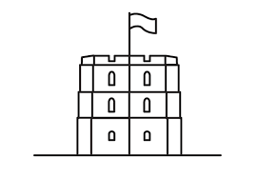

- Pasigaminkit Gedimino pilį už tualetinio popieriaus ritinėlio. Kad būtų įdomiau apklijuokite plėšyto popieriaus gabalėliais.
- Paimkite ilgą popieriaus juostelę, nuspalvinkite ją vėliavos spalvomis, patepkite klijais, per vidurį įdėkite dantų krapštuką ir perlenkite pusiau, kad susiklijuotų – štai ir vėliavėlė, kurią galima iškelti virš Gedimino pilies.

